Fernanda González
Samsung Electronics México
Tel. 5747 5100 ext. 5078
fer.gonzalez@samsung.com

Lourdes Terán
Edelman México
Tel. 5350 1500 ext.5912
lourdes.teran@edelman.com

Samsung presenta en México sus más recientes innovaciones: Gear Sport, Gear Fit2 Pro y Gear IconX

Ciudad de México, 26 de octubre de 2017 – Los nuevos dispositivos inteligentes para deporte de Samsung, diseñados para que los usuarios aprovechen su día al máximo y tengan una vida más saludable y equilibrada, estarán disponibles en México a partir de este 26 de octubre como parte de su apuesta Wearables.
Gear Sport es un elegante y práctico reloj deportivo inteligente, resistente al agua hasta 5 ATM, que sirve como un entrenador personal de fitness, mientras que Gear Fit2 Pro es una banda GPS deportiva que monitorea el desempeño físico y bienestar del usuario. Ambos, acompañados de Gear IconX, la segunda generación de los innovadores audífonos inalámbricos de Samsung, ofrecen una experiencia de entrenamiento completa y entretenida, inspirada en las necesidades del estilo de vida del consumidor contemporáneo.
Con estos nuevos modelos, Samsung se compromete a ofrecer administradores de salud y equilibrio físico, no sólo monitores de actividad. Gear Sport, Gear Fit2 Pro y Gear Icon X ayudarán a los usuarios a detectar lo que les hace bien – desde el consumo de alimentos y agua, hasta su registro de sueño, todo como parte de un análisis holístico.

Ambas innovaciones cuentan con aplicaciones optimizadas para el registro preciso de actividades de movimientos complejos, así como funciones avanzadas de fitness incluyendo el monitoreo continuo del ritmo cardiaco, detección automática de desempeño físico, gráficas detalladas del progreso del usuario y GPS integrado.

La conectividad es, también, una función trascendental para Gear Sport y Gear Fit2 Pro, ya que sincronizan cualquier aplicación y estadísticas con el smartphone del usuario, de manera automática. Y, gracias a la función preinstalada Samsung Health, el usuario disfrutará de una experiencia fitness sin interrupciones, que le permita monitorear su progreso entre varias plataformas y con accesibilidad absoluta.

En cuanto a diseño, los nuevos accesorios deportivos de Samsung cuentan con acabados refinados, correas seguras, y una gran variedad de carátulas digitales para personalizarlo al gusto de cada usuario. Además, dentro de sus varias funciones especializadas en el monitoreo, también cuentan con soluciones inteligentes esenciales como control de notificaciones, reproductor de música, y espacio de memoria para almacenar aplicaciones de otras marcas compatibles con Gear.

Gear Sport: un asistente de bienestar en la muñeca del usuario

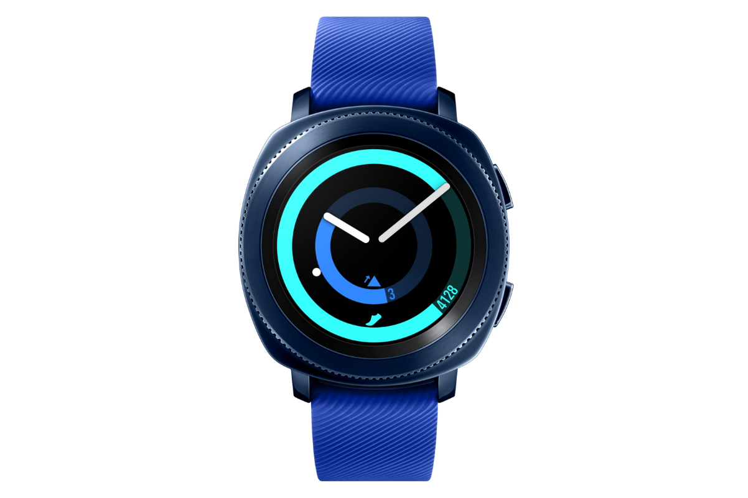

Gear Sport es un reloj deportivo con diseño sofisticado y resistente, que sirve como un entrenador personal de fitness, ideal para los entusiastas del movimiento y la adrenalina.

Este asistente digital es ideal para diversas actividades como maratones y triatlones, gracias a su registro detallado del ritmo cardiaco que sugiere cuándo es necesario aumentar o disminuir la velocidad de trote; también, para deportes en la nieve por su alta resistencia al agua, hasta 5 ATM; incluso, puede ser usado por los profesionales de la danza, gracias a sus parámetros que registran todo tipo de movimiento.

Y, para disfrutar del entrenamiento al máximo, la función de reproducción de música hace que navegar en el contenido favorito del usuario sea muy fácil, ya sea rotando el bisel, deslizando la pantalla o vía comando de voz.

Gear Sport y la aplicación S-Health son el complemento ideal para hacer ejercicio en casa pues, gracias a esta función, es posible escoger contenidos de rutinas de una serie de opciones, y transmitirlos en una televisión o smartphone, lo cual sincroniza también las notificaciones y rastreos marcados en el reloj.
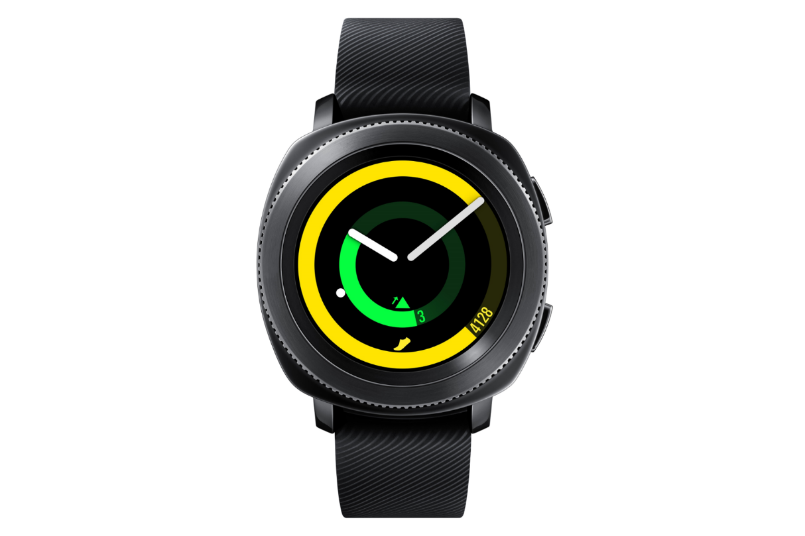

Para Gear Sport, el desafío continuo es la clave del éxito. Con ayuda de sus herramientas mejoradas de monitoreo, el usuario puede consultar su progreso con precisión y superarse, ya que su reloj le enviará mensajes de felicitación cuando el usuario haya cumplido su reto, y sugerirá nuevas metas para que siempre esté mejorando.

Pero no todo es actividad, el reloj también alerta inteligentemente al usuario cuando necesite moverse regularmente cada que detecte largos lapsos de inactividad. Además, con sólo insertar la información de consumo de calorías, este administrador diario de bienestar mostrará cuántas calorías se han quemado, permitiendo que el usuario acceda a sus estadísticas en tiempo real, con la motivación necesaria para continuar el día.

Y, como se espera de un equipo verdaderamente funcional, Gear Sport ofrece las aplicaciones necesarias en el día a día de la manera más clara e intuitiva. Por ejemplo, le permite al usuario leer sus mensajes, y funciona como un control remoto para visores Gear VR, o para ayudar durante una presentación al conectarlo con Bluetooth a una laptop; asimismo, respalda y almacena los archivos del usuario por medio de Wi-Fi en Samsung Cloud, sin necesidad de la conexión de un smartphone.

Este atractivo reloj, además de elegante, es excepcionalmente resistente, gracias a sus correas de silicón de 20mm, que son intercambiables y compatibles con otros diseños, convirtiéndolo en un accesorio de moda versátil. Así mismo, porta un diseño compacto con pantalla Super AMOLED de 1,2 pulgadas, que lo convierte de clásico a deportivo instantáneamente.

Con 79 carátulas digitales preinstaladas, Gear Sport llega a México en sus presentaciones azul y negro, para que el usuario exprese su sentido de la moda y tenga toda la información que necesita al alcance de su muñeca.

Gear Fit2 Pro: un entrenador inteligente e intuitivo

Gear Fit2 Pro es una banda GPS deportiva atractiva y ligera, perfecta para los entusiastas de todo tipo de ejercicio, ya que rastrea con precisión la frecuencia cardiaca continuamente y la cantidad de calorías quemadas. La nueva versión de esta banda deportiva cuenta con capacidades más intuitivas, pues detecta automáticamente el desempeño físico en una variedad de actividades, desde el tenis y la danza, hasta un par de sentadillas.

Además, Gear Fit2Pro cuenta con resistencia al agua de 5 ATM, hasta 50 metros de profundidad, lo que la hace una banda deportiva perfecta para entrenamientos de natación. Gear Fit2 Pro puede contar las vueltas y brazadas, así como la frecuencia cardiaca y revisar las estadísticas del usuario, impulsándolo hacia un mejor desempeño.

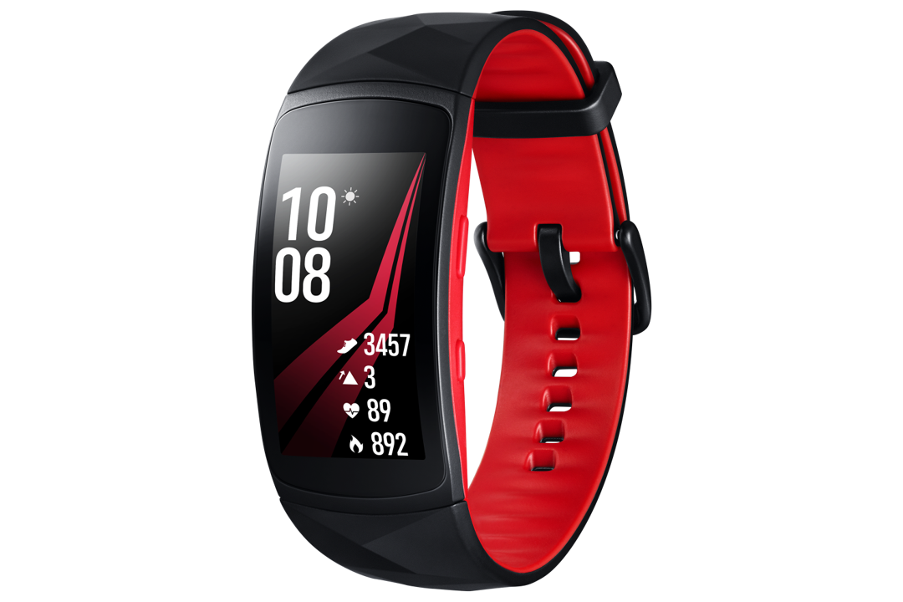

Al igual que Gear Sport, Gear Fit2 Pro se interesa en el descanso del usuario, por eso cuenta con la función de registro de sueño, que no sólo monitorea su duración, sino también cómo se duerme durante la noche; y durante el día, envía recordatorios de ir por un pequeño paseo o estirar las piernas, especialmente si detecta que el usuario ha pasado mucho tiempo inactivo.

Sus funciones intuitivas también reconocen que los niveles de intensidad van cambiando durante el proceso de actividad, por eso ahora proporciona un análisis detallado en gráficas y mapas del progreso, mostrando claramente los retos con los que se encuentra el usuario a lo largo de una carrera o caminata, y ayudando a que defina sus metas a la velocidad que más le acomode. Y, gracias a su GPS integrado, el usuario puede completar su viaje con más seguridad.

Con este equipo, el usuario también podrá realizar sus actividades cotidianas, como revisar sus mensajes, escuchar su música favorita o abrir alguna de las aplicaciones compatibles con Gear – todo sin la necesidad de conectarse con un smartphone.

La banda inteligente y ergonómica llega con una pantalla táctil Super AMOLED de 1,5 pulgadas en colores de alta resolución y 4 fondos de carátulas digitales preinstaladas, que despliegan toda la información necesaria y personalizable. Gear Fit2 Pro estará disponible en México en color negro, un look clásico para todos los días, y rojo, para un estilo más vibrante y deportivo.
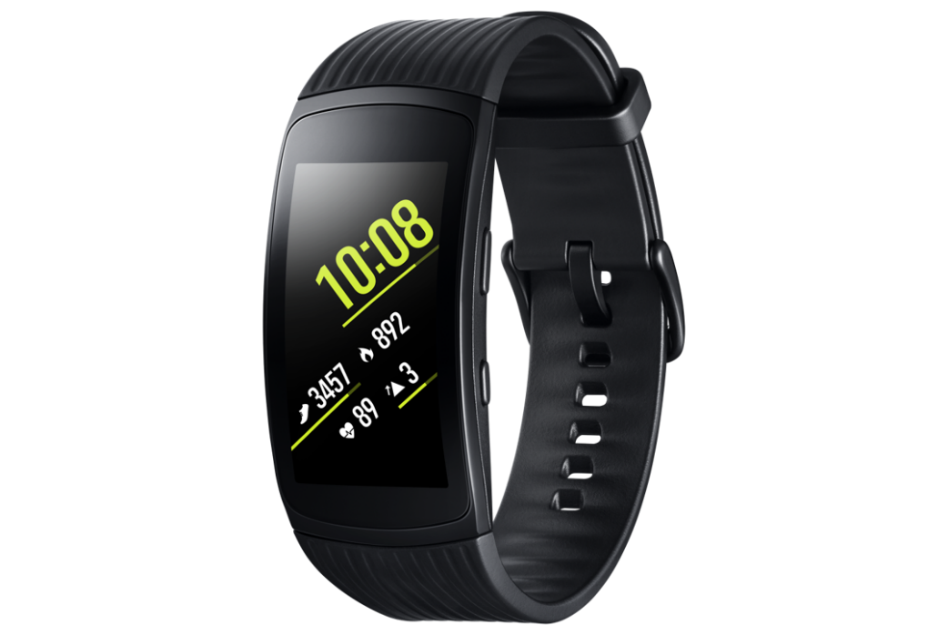

Icon X; audífonos inalámbricos sin límites

Los audífonos inalámbricos Icon X permiten al usuario escuchar su música favorita con naturalidad, haciendo que su trayecto diario sea más agradable y su rutina de ejercicio más divertida. La música se puede disfrutar con y sin conexión a Internet mediante la transferencia de canciones de un smartphone Samsung o PC, o accediendo a sus canciones favoritas a través de conectividad Bluetooth. Los audífonos también son el nuevo activador de Bixby. Para habilitar el comando de voz y controlar la música y otras funciones en el teléfono, sin necesidad de tenerlo en la mano, basta tocar y mantener presionados los audífonos.

Gear IconX estará disponible en negro, gris y rosa, siendo esta nueva versión mucho más ergonómico y ligero, convirtiéndolo en un equipo seguro, cómodo y atractivo. Para los entusiastas del fitness, Gear IconX automáticamente rastrea las rutinas de ejercicio, y también ofrece la aplicación autónoma Running Coach, que se puede activar con un ligero toque del audífono para recibir actualizaciones del estatus de la rutina de ejercicio en forma de audio, en tiempo real y sin necesidad del teléfono.

Con una batería de carga rápida y de duración mejorada de hasta cinco horas de transmisión y siete horas de reproducción de música, además de hasta 4 GB de almacenamiento interno, los audífonos Gear Icon X ofrecen una experiencia de música impecable, sin interrupciones y totalmente inmersiva.

Alianzas estratégicas

Durante el desarrollo de los nuevos accesorios deportivos, Samsung consideró esencial aliarse con marcas líderes en la industria del fitness y el entretenimiento, complementando así el paquete perfecto para un estilo de vida integral.

Samsung, en colaboración con Under Armour, la marca de ropa deportiva con mayor crecimiento en el mundo fitness, ofrece un servicio premium de aplicaciones que ofrecen datos y análisis óptimamente detallados y personalizados, facilitando el cumplimiento de metas a un ritmo saludable.

Estas cuatro aplicaciones, incluyen MapMyRun y Endomondo, que brindan mapas y rutas actualizadas en tiempo real, con función de GPS, así como sugerencias de rutas; MyFitnessPal, calcula la cantidad de calorías necesarias o quemadas durante el día; y RECORD, que monitorea todo tipo actividades, desde deportes hasta actividades de bajo impacto.

Ambos accesorios cuentan con características de monitoreo de nado con la aplicación preinstalada de Speedo ON, en alianza con Speedo, la marca líder en el mundo de la natación, con la cual los fanáticos de este deporte podrán monitorear la eficiencia e intensidad de su sesión, registrando el recuento de vueltas, duración de recorrido y tipo de brazada.

En asociación con Spotify, los nuevos Samsung Gear Sport y Gear Fit2 Pro permiten que el usuario disfrute de sus canciones favoritas durante su rutina de ejercicio con la aplicación preinstalada Spotify Gear App. Con esta herramienta los usuarios podrán escuchar su contenido, aun cuando se encuentren sin conexión a internet, ya que pueden descargar sus temas preferidos gracias a la amplia capacidad de almacenamiento de ambos dispositivos.

Gear Sport, Gear Fit2 Pro y Gear Icon X llegan a México en preventa en línea, a partir del 26 de octubre y hasta el 1 de noviembre. Gear Sport, tendrá un precio aproximado de $5,999MXN, mientras que Gear Fit2 Pro podrá adquirirse a un precio aproximado de $3,499 MXN. Durante la preventa el nuevo Gear Sport incluirá de regalo unos audífonos inalámbricos Samsung U Flex, hasta agotar existencias. Por su parte, Gear Icon X podrá adquirirse a un precio aproximado de $3,299MXN.

Para más información visite www.samsung.com.mx

Sobre Samsung Electronics Co., Ltd.

Samsung inspira al mundo y diseña el futuro con ideas y tecnologías innovadoras. La compañía está redefiniendo el mundo de las TVs, smartphones, wearables, tabletas, electrodomésticos, sistemas de conexión y memoria, sistema LSI y soluciones LED. Para conocer las últimas noticias, por favor visite la Sala de Prensa de Samsung en http://news.samsung.com

